**Фестиваль педагогических идей «Открытый урок»**

**Статья**

**Организация краткосрочных языковых стажировок для учащихся средней школы.**

Авторы: Кузнецова Татьяна Евгеньевна

Гаджимурадова Наиля Алиджановна

Москва 2013

***Организация краткосрочных языковых стажировок для учащихся средней школы.***

Основной задачей обучения иностранному языку на современном этапе является формирование иноязычной коммуникативной компетенции. Коммуникативный системно – деятельностный подход является ведущим средством достижения данной цели. В нашей гимназии мы используем образовательные поездки в Великобританию для поддержания интереса учащихся к английскому языку и стране изучаемого языка. Это дает возможность ребятам проявить коммуникативные навыки в реальных ситуациях, а также многое узнать о британцах, их образе жизни и традициях. Критерии отбора языковых единиц в процессе обучения иностранному языку довольно просты, так как для школьников всегда интересна информация о современной жизни сверстников, их интересах, увлечениях; учащихся интересуют зарубежная современная музыка, спорт, учеба, традиции и обычаи страны изучаемого языка. Подобная информация способствует формированию социокультурной компетенции учащихся, ценностному отношению к иностранному языку как феномену национальной и общечеловеческой культуры и цивилизации.

Целью обучения иностранным языкам является обучение свободному ориентированию в иноязычной среде и умению адекватно реагировать в различных ситуациях, то есть общению. Коммуникативный подход как нельзя лучше мотивирован: его задача заинтересовать обучаемых в изучении иностранного языка посредством накопления и расширения их знаний и опыта.

Реализации коммуникативного подхода в значительной степени способствуют языковые стажировки. В нашей гимназии сложилась система подобных стажировок. Как правило, студенты, приезжающие первый раз в страну изучаемого языка, не сразу привыкают к незнакомой культурной и языковой среде; лишь спустя некоторое время иностранный язык перестанет быть препятствием для общения. Однако именно общение, использование языка в диалогах, в реальных жизненных ситуациях и делает обучение в зарубежной языковой школе важнейшим элементом в общем процессе изучения языка. Ключевым фактором, позволяющим добиться максимальных результатов в короткий срок, является качество предварительной подготовки. Таким образом, чем лучше учащиеся подготовлены к поездке, тем больших результатов они добьются за короткий период времени.

Мы условно разделили нашу работу по организации образовательной поездки на три этапа: подготовительный, практический и итоговый. Например, **на подготовительном этапе** перед нашей поездкой в лагерь на севере Уэльса мы систематизировали языковой материал и моделировали реальные жизненные ситуации общения на уроках. Необходимым фактором являются знания о географии страны, ее политической системе, традициях, культурных особенностях. 1

Мы подготовили дневник стажировки на английском языке для каждого учащегося, который включает информацию о стране, ее природных особенностях, городах, в которые запланированы экскурсии, а также программа нашей поездки (см. приложение 1 «Дневник стажировки»). Таким образом, ребята были хорошо подготовлены воспринимать страноведческий материал, активно совершенствовать практические навыки владения языком, участвовать в диалогах, не испытывая никакого дискомфорта.

Наши предыдущие поездки представляли собой, в основном, знакомство с достопримечательностями Лондона, Оксфорда и других городов. Стажировка в Уэльсе (**практическая часть**) принципиально отличалась от предыдущих поездок тем, что отдых и спорт сочетались с занятиями английским языком. В результате нашим ребятам удалось испытать много нового, попробовав стрельбу из лука, скалолазание, фехтование, преодолеть страх высоты, узнать об исследовании пещер и многое другое. Весь день они проводили с опытными молодыми инструкторами, так что практика языка была непрерывной, а эмоциональный подъем очень способствовал снятию языкового барьера. Особую роль сыграли экскурсии по Северному Уэльсу с посещением национального парка «Сноудония», средневековых замков и курортных городов. Англоязычный гид очень интересно рассказывал о стране и ее достопримечательностях. Другая экскурсия была посвящена поездке в Ливерпуль, удивительный имперский город, где учащиеся увидели порт, доки и посетили музей легендарной группы «Битлз». На занятиях английским языком также делался упор на разговорную речь. Обсуждались темы музыки, спорта, традиции и особенности современной жизни в России и Великобритании. Ребята работали на компьютерах, делали презентации и делились впечатлениями. Помимо получения языковых навыков, ребята учились работать в команде, т.к. было много коллективных заданий. Это очень сплотило наших учащихся, несмотря на их различия в возрасте (в группе были ученики 6-9 классов). Ежедневно ребята записывали впечатления дня в своих дневниках, которые в дальнейшем послужили основой для проведения **итоговой части**.

По возвращении в Москву ученики составили отчет о нашей поездке, приложив фотографии и презентации. Также, был смонтирован фильм «Наши приключения в Уэльсе», который с удовольствием смотрела вся школа на «Неделе иностранного языка».

Таким образом, чтобы краткосрочная поездка за рубеж была наиболее эффективной для учащихся, необходимо провести предварительную подготовку и тщательно продумать ее этапы. Деятельностный подход формирует ситуацию успеха, и самовыражение личности в процессе коммуникации становится гораздо важнее демонстрации языковых знаний, т.к. участники общения чувствуют себя в **2**

безопасности от критики за ошибки,  при этом учебной нормой можно считать отдельные нарушения языковых правил и случайные ошибки. Регулярные занятия и постоянная работа над развитием ключевых языковых навыков является лучшей практической подготовкой. Крайне полезно составить список интересующих учащихся тем и вопросов, ответы на которые они могут получить во время поездки. Это может стать не только полезным в плане получения дополнительной разговорной практики, но и позволит им расширить кругозор и заложить основы для будущей успешной карьеры.

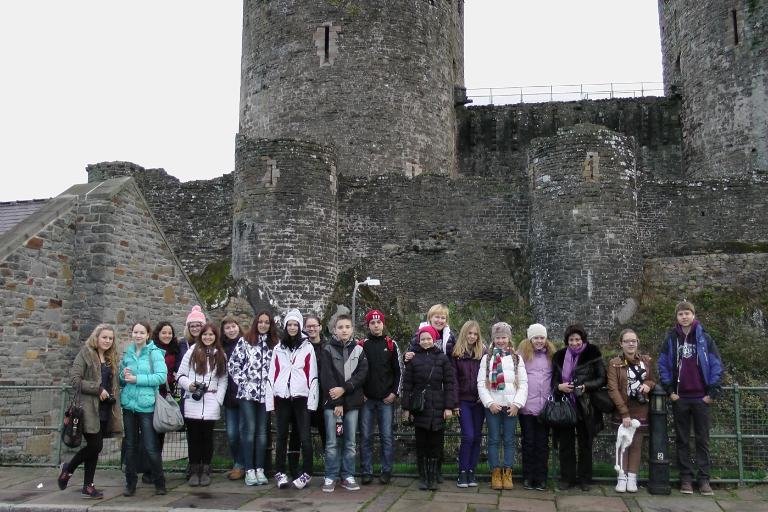

3

Приложение 1. «Дневник стажировки»

**Gymnasium № 1538 Moscow**

**Wales – 2012. Travel Journal**

-------------------------------------------------------------

--------------------------------------------------------------

**(Surname, forename)**

**Moscow, Wales 2012**

If we begin with certainties,

We shall end with doubts,

But if we begin with doubts,

And are patient in them,

We shall end in certainties.

# 

# F.Bacon

**Dear friends!**

You’ve been given a wonderful opportunity to explore Wales… We do expect you to make the most of this educational tour.

This Workbook will help you to get an idea of this country, its towns and countryside, the most important pages of history and traditions, different places of interest including both monuments of history and contemporary structures and landmarks.

You are expected to make your own project after visiting Wales. Not only will this Workbook serve as a source of interesting information it will offer you some useful suggestions as to what best to focus your attention upon.

You are sure to see a lot of picturesque views, to come across a lot of friendly people, to have an unforgettable impression of the country!

The Travel Journal will help you to keep your memories of this tour.

Keep your eyes open!

With best wishes

**Contents**

1. Introduction: Kingswood Colomendy Centre

# 2. Wales and North East Wales

3. Our excursions

а) Liverpool

b) Snowdonia National Park

c) Conwy Castle

4. Travel Journal

**4. Travel Journal**

**DATE _____________________**

**Events of the day**

**________________________________________________________________________________________________________________________________________________________________________________________________________________________________________________________________________________________**

**My impressions**

**__________________________________________________________________________________________________________________________________________________________________________________________________________________________________________________________________________________________________________________________________________**

**_____________________________________________________________________________________________________________________________________________________________________________________________________**

<http://www.kingswood.co.uk/>

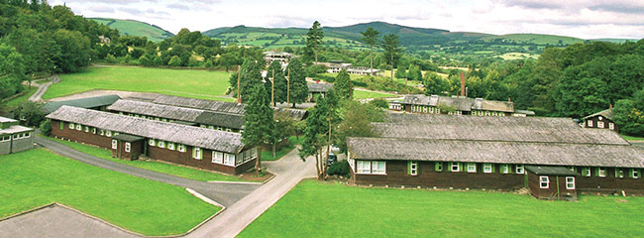

**Our Courses**

**Programmes that provide truly enriching Learning Outside the Classroom experiences designed to aid personal development, teach important life skills and stimulate young people to be the best they can be.**

**Liverpool** (pron.: /[ɪ](http://en.wikipedia.org/wiki/Help:IPA_for_English" \l "Key" \o "Help:IPA for English)l[vərp](http://en.wikipedia.org/wiki/Help:IPA_for_English#Key)u[l](http://en.wikipedia.org/wiki/Help:IPA_for_English#Key)[/](http://en.wikipedia.org/wiki/Help:IPA_for_English)) is a city and metropolitan borough of Merseyside, England, United Kingdom along the eastern side of the Mersey Estuary. It was founded as a borough in 1207 and was granted city status in 1880. It is the fourth most populous British city, and third most populous in England, with a 2011 population of 466,400 and is at the centre of a wider urban area, the Liverpool City Region, which has a population of around 2 million people.

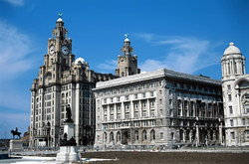

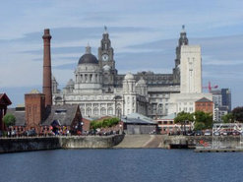

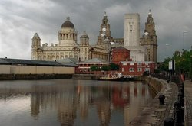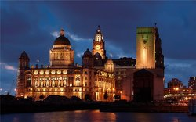

Historically a part of Lancashire, the urbanisation and expansion of Liverpool were both largely brought about by the city's status as a major port. By the 18th century, trade from the West Indies, Ireland and mainland Europe coupled with close links with the Atlantic Slave Trade furthered the economic expansion of Liverpool. By the early 19th century, 40% of the world's trade passed through Liverpool's docks, contributing to Liverpool's rise as a major city. Liverpool is also well known for its inventions and innovations, particularly in terms of infrastructure, transportation and general construction. Railways, ferries and the skyscraper were all pioneered in the city.

Inhabitants of Liverpool are referred to as **Liverpudlians** but are also colloquially known as "[Scousers](http://en.wikipedia.org/wiki/Scouse" \o "Scouse)", in reference to the local dish known as "[scouse](http://en.wikipedia.org/wiki/Scouse_%28food%29" \o "Scouse (food))", a form of stew. The word "[Scouse](http://en.wikipedia.org/wiki/Scouse" \o "Scouse)" has also become synonymous with the Liverpool accent and dialect. Liverpool's status as a port city has contributed to its diverse population, which, historically, were drawn from a wide range of peoples, cultures, and religions, particularly those from Ireland.

Labelled the *World Capital City of Pop* by Guinness World Records, Liverpool has produced a wealth of musical talent since the mid-20th century. The popularity of The Beatles, Billy Fury, Gerry and the Pacemakers and the other groups from the [Merseybeat](http://en.wikipedia.org/wiki/Beat_music) era, and later bands such as Echo & the Bunnymen and Frankie Goes to Hollywood, contributes to Liverpool's status as a tourist destination; tourism forms a significant part of the city's modern economy. The city celebrated its 800th anniversary in 2007, and it held the European Capital of Culture title together with Stavanger, Norway, in 2008.

Liverpool is also well known for its strong sporting identity. The city is home of two Premier League football clubs, Liverpool F.C. and Everton F.C.. Matches between the two clubs are known as the Merseyside derby. The world-famous Grand National also takes places annually at Aintree Racecourse on the outskirts of the city.

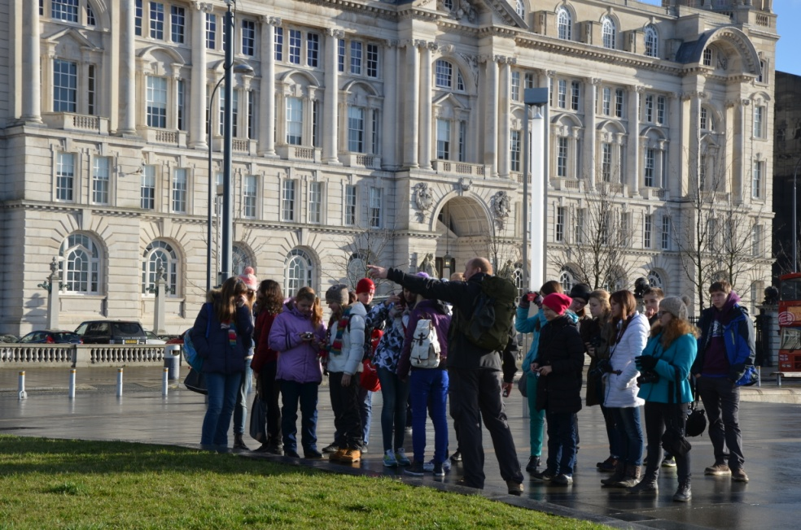

**Snowdonia** (Welsh: Eryri) is a region in north Wales and a national park of 823 square miles (2,130 km2) in area. It was the first to be designated of the three National Parks in Wales, in 1951.The English name for the area derives from Snowdon, which is the highest mountain in Wales at 3,560 ft (1,085 m). In Welsh, the area is named Eryri. One assumption is that the name is derived from eryr ("eagle"), but others state that it means quite simply Highlands, as leading Welsh scholar Sir Ifor Williams proved.In the Middle Ages the title Prince of Wales and Lord of Snowdonia (Tywysog Cymru ac Arglwydd Eryri) was used by Llywelyn ap Gruffudd; his grandfather Llywelyn Fawr used the title Prince of north Wales and Lord of Snowdonia. The Park is governed by the Snowdonia National Park Authority, which is made up of local government and Welsh representatives, and its main offices are at [Penrhyndeudraeth](http://en.wikipedia.org/wiki/Penrhyndeudraeth). Unlike national parks in other countries, Snowdonia (and other such parks in Britain) are made up of both public and private lands under central planning authority. The Snowdonia Society is a registered charity formed in 1967. It is a voluntary group of people with an interest in the area and its protection.

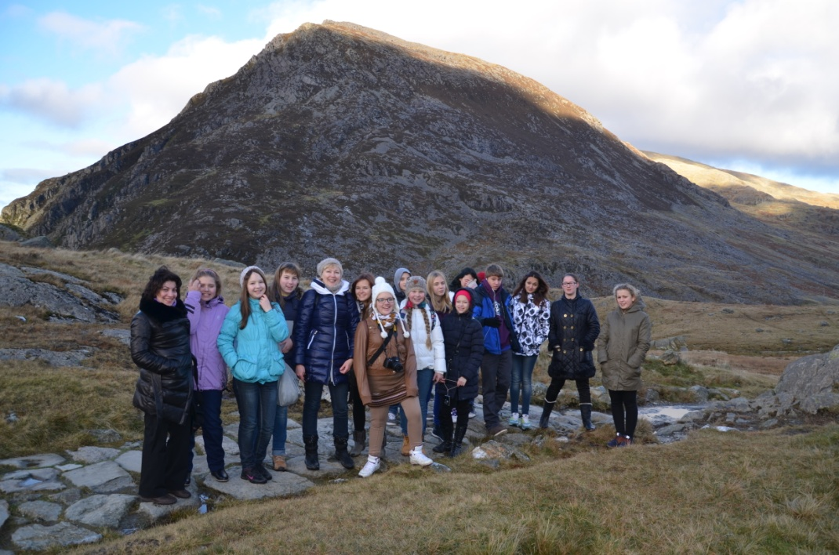

**Conwy Castle** (Medieval English: Conway Castle; Welsh: *Castell Conwy*) is a medieval fortification in [Conwy](https://en.wikipedia.org/wiki/Conwy), on the north coast of Wales. It was built by Edward I, during his conquest of Wales, between 1283 and 1289. Following the outbreak of the English Civil War in 1642, the castle was held by forces loyal to Charles I, holding out until 1646 when it surrendered to the Parliamentary armies. In the aftermath the castle was partially slighted by Parliament to prevent it being used in any further revolt, and was finally completely ruined in 1665 when its remaining iron and lead was stripped and sold off. Conwy Castle became an attractive destination for painters in the late 18th and early 19th centuries. Visitor numbers grew and initial restoration work was carried out in the second half of the 19th century. In the 21st century the ruined castle is managed by [Cadw](https://en.wikipedia.org/wiki/Cadw) as a tourist attraction.

